经济管理学院实验中心
一、实验中心简介：
经济管理学院重视学生实践技能与动手能力的培养，建有资源丰富、信息化的实验中心，中心拥有6个本科教学实验室,包括目前位于中油大厦223-224的ERP手工沙盘实验室、位于中油大厦225-226的油气营销与物流仿真实验室、位于主楼B座317-318的MPACC综合实验室、位于主楼B座319-320的会计与财务多功能实验室、位于主楼B座321-322的营销与电子商务实验室以及位于主楼B座1118-1119的会计手工实验室，总面积达到698平方米，共配有台式计算机283台，服务器7台，投影仪等教学设备若干，在同类院校中处于先进水平。
实验中心配备了财会类综合实训平台、国际化跨专业综合模拟实战平台、基于多组织供应链经营实训平台、多（跨）专业、多组织的综合决策对抗模拟平台、股票模拟交易软件、商务谈判软件、创业实训软件、网络营销软件、ERP课程软件、ERP手工沙盘、生产系统规划与运作软件（Witness）、系统动力学（Vensim）、数据管理统计绘图软件（Stata）、经济计量预测分析软件（Eviews）等各类软件近40种。
二、实验室开放情况
1.开放时间地点：
下表是经济管理学院实验中心本学期各实验室开放计划，教师及学生可以提前2个工作日向实验中心预约，办理使用事宜。
2.联系方式
联系人： 陶红娜 薛梦浩
电话预约：致电89733765；89734026
邮件预约：cup_jgxysyzx@163.com
现场预约：到实验中心办公室新综合楼B1213；B1214进行预约。
3.开放须知：
（1）遵守实验室学生守则，爱护实验室设备及其它公物，未经教师许可，严禁私自搬移设备或交换设备配件，不准私自打开机箱和拔插各种联线；不得随意修改计算机配置及参数，遵守安全操作程序，不准删除系统文件，发现异常情况及时向管理员汇报。
（2）严禁大声喧哗，扰乱正常的教学秩序，严禁在室内吸烟、大闹、随地吐痰、乱扔纸屑或将视频带入室内；
（3）严禁从事干扰、破坏他人上机的操作。
（4）遇突发问题时，应及时与机房工作人员或指导教师联系，互相配合排除故障。
可预约实验室 | 可预约时间
MPACC综合实验室  （主楼B317-318） | 周一（1-4节、7-8节），第1-2、4-18周；（5-6节），第1-2周、4-15周、18周；  周二（1-8节），第1-2周、4-18周；  周三（1-8节），第1-2周、4-18周；  周四（1-2节），第1-2周、4-15周、18周；（3-4、8节），1-2周、4-18周，（5-6节），第9-18周，（7节），第 1-18周；  周五（1-8节），第1-18周；
会计与财务多功能实验室  （主楼B319-320） | 周一（1-2节），第1-2、4-7、9、11-12、14-18周；（3-4节），第1-18周；（5-8节），第14-18周；  周二（1-2，5-6节），第1-18周；（3-4节），第10-18周；（7-8节），第1-15、18周；  周三（1-4节），第7-18周；（5-6节），第1-6，9-18周；（7-8节），第1-18周；  周四（1-2节），第10-18周；（3-4节），第1-18周；（5-8节），第7-18周；  周五（1-4,7-8节），第1-18周；（5-6节），第1-15、18周；
营销与电子商务实验室  （主楼B321-322） | 周一（1-2节），第1-7，10-18周；（3-6节），第1-18周；（7-8节），第1-7,10-18周；  周二（1-4节），第1-18周；（5-8节），第1-7、11-18周；  周三（1-4节），第1-18周；（5-6节），第1-6、9-18周；（7-8节），第1-3、9-18周；  周四（1-4节），第1-18周；（5-6节），第1-9周、17-18周；（7-8节），第1-18周；  周五（1-8节），第1-18周；
ERP手工沙盘实验室  （中油大厦223-224） | 周一至周五（1-8节），第1-18周；
油气营销与物流仿真实验室  （中油大厦225-226） | 周一（1-4节），第1-18周；（5-8节），第14-18周；  周二至周五（1-8节），第1-18周；
备注：开放时间为工作日白天，B1118实验室第1-18周工作日全天开放（有需要的个别情况除外）。
ERP手工沙盘实验室：
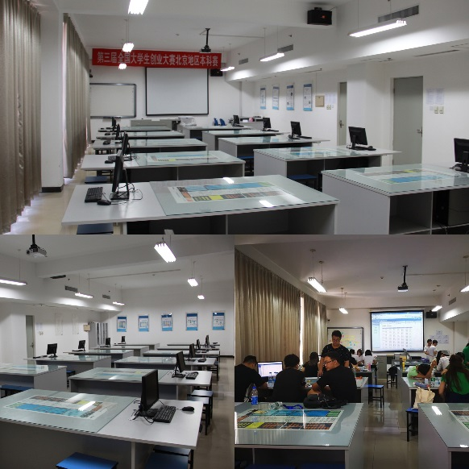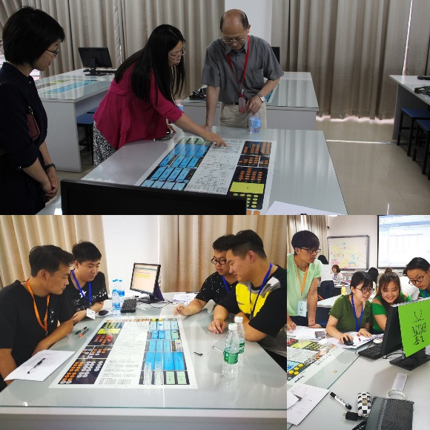
油气营销与物流仿真实验室：
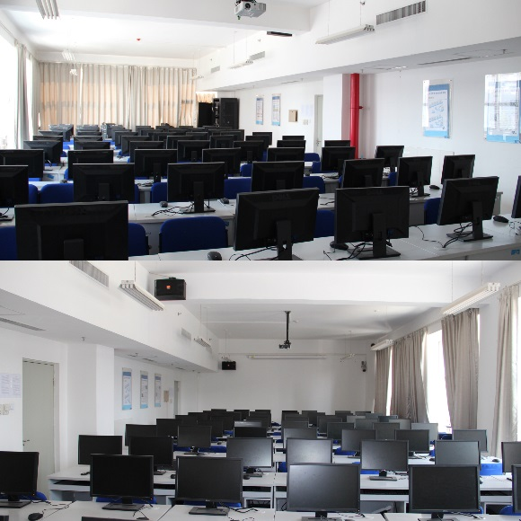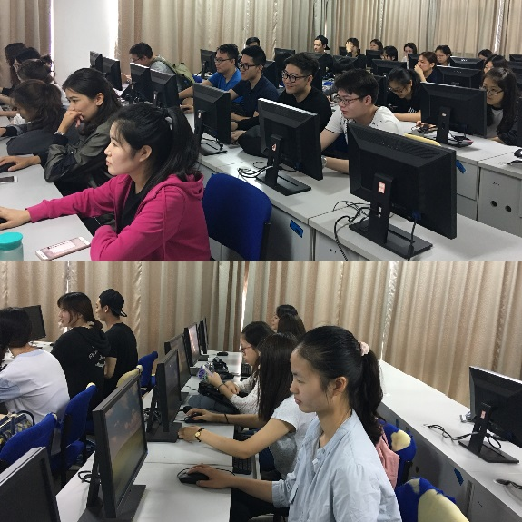
MPACC综合实验室：
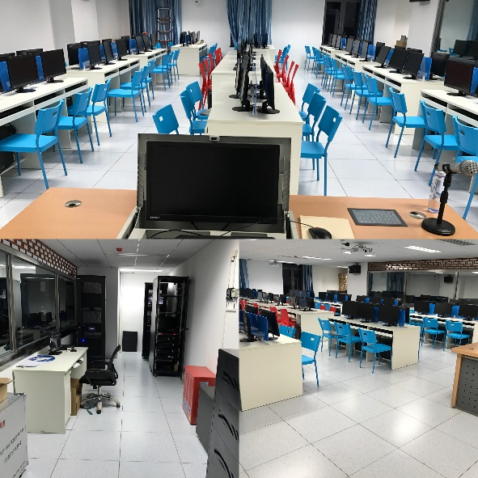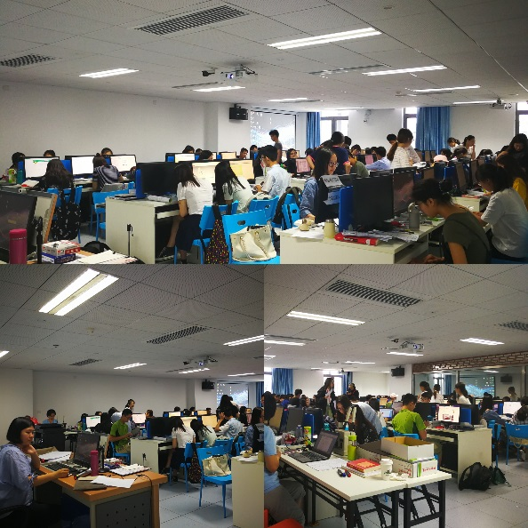

会计与财务多功能实验室：
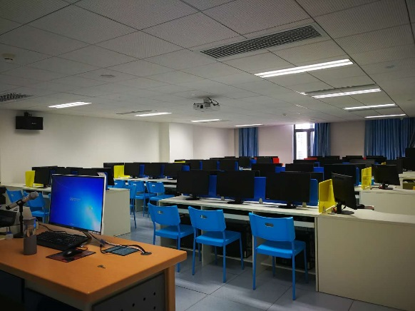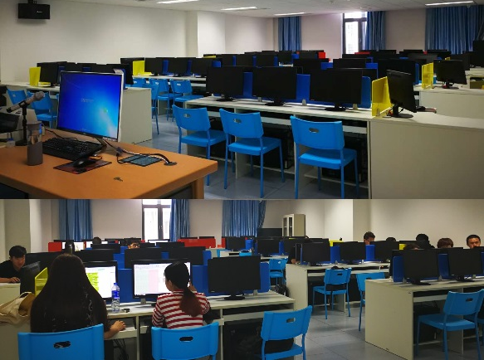
营销与电子商务实验室：
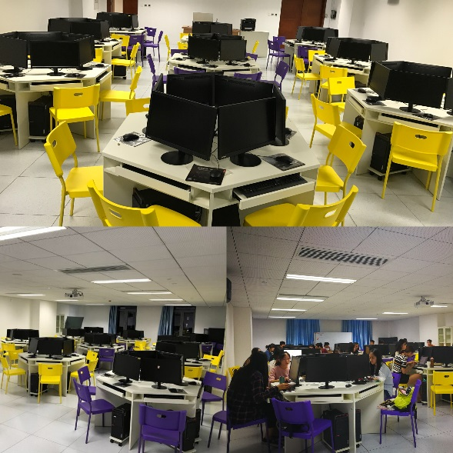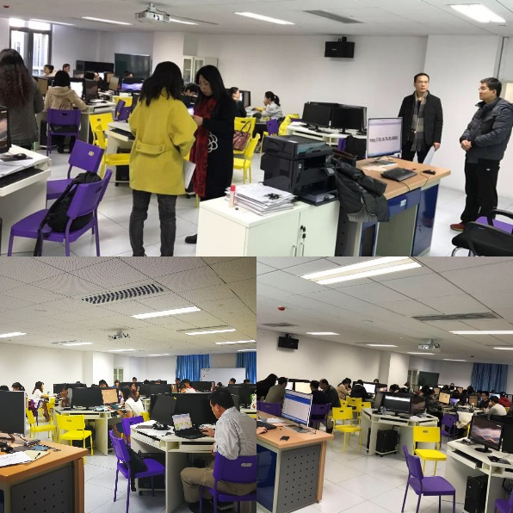
会计手工实验室：
